Chapitre 2 – La dynamique comportementale

Durée : 12 heures (3 semaines).

Chaque individu agit grâce à ce qu’il perçoit et connaît de son environnement : ses sens lui transmettent des signaux qu’il essaye de comprendre, qu’il interprète… et qu’il déforme parfois.
En outre, les individus agissent aussi en fonction d’une orientation générale, d’une direction relativement stable. C’est la notion d’attitude souvent utilisée dans les enquêtes telles que les enquêtes d’opinion ou de consommation.

- Notre perception du monde.

Nous saisissons le monde qui nous entoure grâce aux sensations mais chacun d’entre nous perçoit une réalité qui lui est propre. Plus ces perceptions sont proches de celles des autres plus il est facile de nous faire comprendre et de comprendre les autres. Au contraire des difficultés de communication naissent dés lors que nos perceptions de la réalité s’éloignent de celles des autres.

- La relativité des processus de sensation.

    - définitions.

- Une sensation est un phénomène psychologique et physiologique provoqué par une stimulation externe ou interne (un stimulus) d’un de nos organes des sens et qui va entraîner une modification sur l’être vivant.
Exemple : le contact avec un objet brûlant entraîne un cri de douleur (externe) ou la sensation de faim vous pousse vers le réfrigérateur (interne).
- Les sens constituent notre système récepteur des sensations qui nous permettent de percevoir le monde qui nous entoure. On en dénombre 5 chez l’homme, correspondant chacun en gros à un organe et répondant à certains stimuli.

  - La vue permet de percevoir la lumière, les couleurs et les formes…la perception de l’espace… par nos yeux.
  - L’ouïe permet la perception des sons, des bruits, des paroles par les oreilles.
  - L’odorat permet de capter les odeurs par les facultés olfactives du nez.
  - Le goût permet de percevoir la saveur des aliments par la langue et le palais.
  - Le toucher permet d’appréhender la forme, la texture, la température des objets par la peau qui contient des capteurs qui réagissent à la palpation.

    - Les limites physiques de nos facultés sensorielles.

- Nos facultés sensorielles individuelles sont limités : nous ne percevons pas la totalité de la réalité qui nous entoure (rayons infrarouges ou X, ondes radios…) et nous ne percevons plus des stimuli dont l’intensité se situe en dessous d’un certain seuil (une fourmi à 100 mètres, les ingrédients d’un cocktail ou d’un plat sophistiqué….).

- Le problème de l’adaptation sensorielle : C’est la diminution de la réaction des sens à un stimulus constant.

La régularité des stimuli : les sens s’accoutument aux stimuli réguliers, d’une intensité constante. Nos sens les « oublient »… Par exemple, la montre au poignet, la casquette, les lunettes, son parfum…

L’intensité des stimuli : les sens réagissent plus clairement aux stimuli qui changent d’intensité. Le cerveau les classe comme prioritaire par rapport aux stimuli constants. Par exemple, la lumière d’un flash, la tonalité des spots publicitaires…

Le processus de sensation semble avoir un caractère universel (au sens où beaucoup d’entre nous possédons les 5 sens) mais chaque individu avec sa personnalité, ses valeurs, son expérience n’entendra pas, ne verra pas, ne sentira pas les choses de la même façon : le processus de sensation a donc un caractère relatif.

 | Le Vase de Rubin  Par exemple, l'image physique formée au fond de l’œil sur la rétine est transmise fidèlement au cerveau sous forme de messages codés. Ceci est en principe pareil pour tous. Mais ce sont les zones visuelles du cerveau qui analysent ces signaux et nous donnent une représentation de l'objet perçu. L'interprétation qu'en fait le cerveau peut parfois être ambiguë : certaine personnes ne verront qu’un vase d’autres verront deux personnes face à face. Ainsi, une même image ne va pas être perçue de la même façon par chacun d'entre nous (nous n'avons pas tous le même « vécu », ni les mêmes images en mémoire)...

Le processus de perception et ses limites

A partir de ces sensations et des connaissances que nous avons, nous construisons notre perception des objets, des êtres ou des événements auxquels nous sommes confrontés.
La perception est un processus actif de traitement de l’information : le cerveau opère un travail important à partir des sensations brutes transmises par les sens.

    - Les quatre étapes de la perception :

► Schéma des étapes de la perception

        - L’attention et la sélection : Face à une multitude de stimuli, le cerveau opère une sélection (filtrage) car l’être humain ne peut pas emmagasiner tous les stimuli envoyés par une situation. Cette sélection s’opère en fonction de facteurs externes (caractéristiques de ce que l’on perçoit, objet, évènements ou personnes : taille, intensité, mouvement, répétition, nouveauté….) et internes (caractéristiques de celui qui perçoit : personnalité, émotions, expérience, âge, sexe, groupe social…).

Exemples :

Facteurs externes : Vous souvenez vous du slogan du court spot publicitaire pour des vitamines…. « Si Juvabien, c’est Juvamine ! »… vous êtes victimes d’un stimulus répétitif que votre cerveau a enregistré (principe de répétition).

Facteurs internes : Un enfant ne perçoit pas encore le danger de la route, un œnologue dispose d’un odorat et d’un goût plus développés qu’un néophyte ne matière de vin… Bref, l’expérience modifie notre perception.

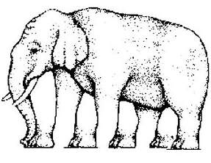  Combien de pattes a cet éléphant ? | 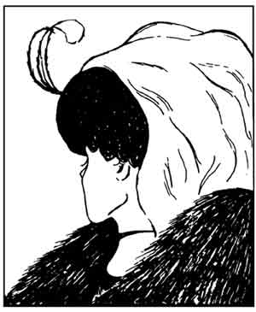  Quel est l’âge de cette femme ?
Difficile de dénombrer les pattes du fait des caractéristiques de l’objet, l’image est ambiguë à cause du décalage entre la figure et le fond. | Le visage est selon qu’on perçoit la figure ou le fond, une femme âgée ou une jeune femme. Selon les tests, les femmes perçoivent plus la femme jeune (80%) que les hommes (50%).

        - L’interprétation : Le cerveau cherche une signification face aux signaux sélectionnés (un visage, une odeur, un son, une image…). 3 étapes :

- Il fait correspondre la perception à une expérience antérieur et aux connaissances stockée en mémoire. Exemple : de loin en ville, si je vois un animal de bonne taille, c’est soit un chat, soit un chien… plutôt qu’un pingouin ou un diable de Tasmanie ! Les différentes zones du cerveau coopèrent alors pour associer différentes perceptions. Exemple : si c’est une boisson acide, c’est soit de l’orange ou du citron mais si c’est jaune, c’est du citron (cela explique l’échec de la suppression des colorants dans les produits alimentaires dans les 70 ou du Cristal cola de Pepsi plus récemment).
- Il corrige et ajuste les perceptions qui lui arrivent, pour y mettre de l’ordre, les organiser ou pour les harmoniser. Exemple : en vision rapide, une carte à jouer de trèfle rouge apparaît gris rosé… le cerveau opère un compromis entre noir et rouge. Parfois, cette correction du cerveau s’opère de manière exagérée : c’est l’origine des illusions de la perception (cf. feuilles volantes)…

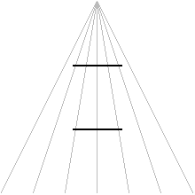 | L’illusion de Ponzo  La présence de traits suggérant la perspective entraîne des illusions de grandeur. À même grandeur, une forme paraissant plus éloignée qu’une autre sera vue plus grande et inversement.

 | L’illusion de Titchener  La mise en relation de grandeur des éléments de la figure produit un effet de contraste : la grandeur apparente des éléments les plus grands est surestimée par comparaison au plus petit et inversement.

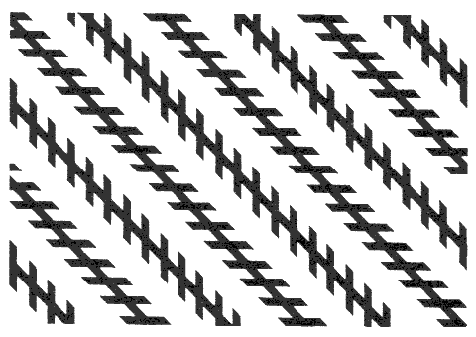  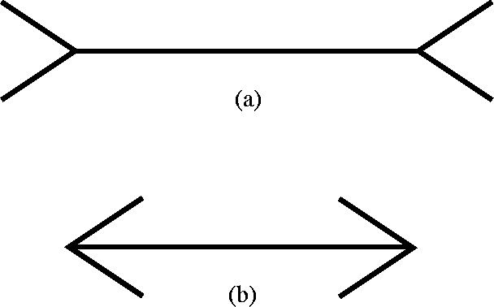 | L’illusion de Zöllner  Les effets d’angle provoque aussi des illusions : nous avons tendance à sur-estimer les angles aigus et a sous-estimer les angles obtus. Nous avons qualifié ceci de principe d’orthogonalité. Ici, les lignes nous paraissent déformées à cause des petites lignes qui forment le graphisme secondaire.  De plus, on a tendance à surestimer les côtés d’un angle obtus et à sous-estimer ceux d’un angle aigu comme dans la figure de Muller-Lyer.

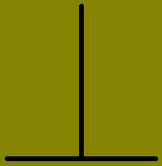 | L’illusion de la verticalité  Une ligne verticale paraît plus longue qu’une horizontale de même longueur car le mouvement des yeux qui est lié aux lignes horizontales est plus facile à exécuter qu’un mouvement vertical.

Source : http://ophtasurf.free.fr/

Les illusions peuvent être utilisées volontairement dans l’art ou la communication. Exemple : les odeurs artificielles de pain chaud dans les dépôts de pains (qui ne produisent par définition pas de pains !).

- Enfin, à l’issue du processus d’interprétation, le cerveau donne du sens à la stimulation, livre une signification, c’est la compréhension. Exemple : l’identification d’une personne dont on reconnaît la taille (c’est lui ou ce n’est pas lui).

        - La mémorisation : Les étapes précédentes alimentent la mémoire. L’information est alors conservée ou oubliée selon l’importance des stimuli. La mémorisation se fait :

- à court terme par rapport à un besoin donné : on ne garde que quelques informations nécessaires par exemple pour faire un choix. Par exemple, devant le cinéma, après le choix du film et de la salle, j’oublie ceux qui sont projetés dans les autres salles.
- Mais aussi à long terme, certaines sensations sont stockées et peuvent réémerger quand un signal apparaît. Celui-ci peut avoir un grand pouvoir évocateur et un contenu émotif fort. Par exemple, une musique peut nous transporter dans le passé et nous évoquer notre première rencontre amoureuse... c’est le principe développer par Proust dans « Du côté de chez Swann » où les madeleines rappellent au narrateur so,n enfance.

    - Les erreurs de perceptions : les biais perceptuels.

Notre perception peut être biaisée, c’est à dire déformée, ne correspondant pas à la réalité sous l’effet du contexte, de notre propre approche des phénomènes ou de l’influence des autres.

- Les biais situationnels : Une situation ou un contexte particulier peut influencer la perception de notre environnement (p.43 du Foucher).

Que représente la figure du milieu ? | Que lisez-vous ?  LES  POISONS  NAGENT  DANS  DANS LA RIVIERE
   | A
  12 | 13 | 14
   | C
Selon que l’on lit de haut en bas ou de gauche à droite, on voit la lettre B ou le chiffre 13. | La perspective implique que les choses éloignées soient plus petites… d’où l’erreur sur la lecture de POISSONS ! et la non répétition du DANS.

Combien de cubes ?

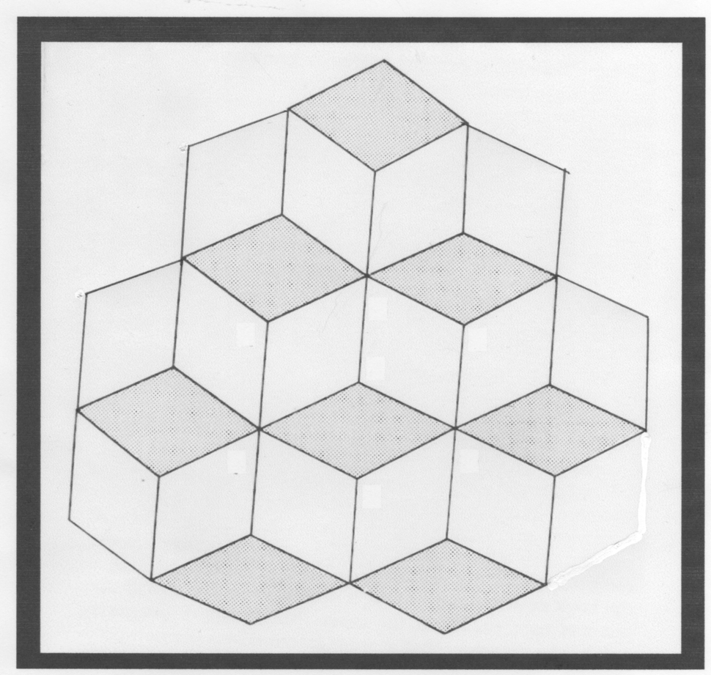 | 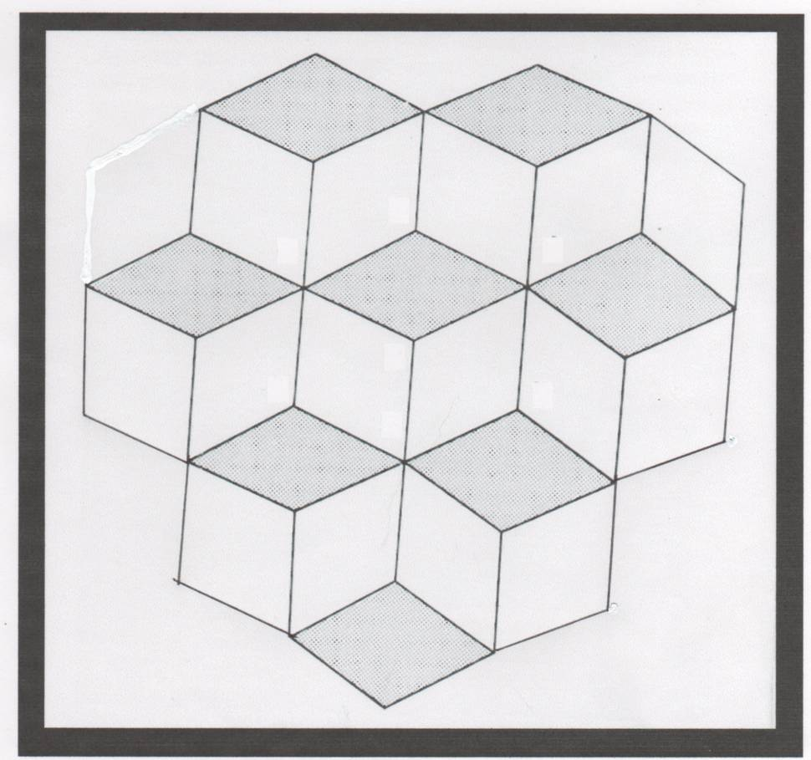
Suivant la disposition du dessin, on compte 6 ou 7 cubes…
d’où le nom de l’expérience : les cubes oscillants.

De même, une personne que l’on rencontre ou sa simple présence peut influencer notre perception. Par exemple, deux amoureux qui discutent les yeux dans les yeux peuvent oublier ce qui se passe autour d’eux et le temps qui s’écoule.

- Les biais individuels : Notre perception du monde dépend de notre humeur, de notre état d’esprit ou de nos besoins du moment. Elle résulte d’un interaction entre notre état et notre environnement. Exemple : Vous vous promenez dans la rue. Si vous avez faim, vous ferez plus attention aux vitrines des boulangeries et des pâtisseries qu’après un bon repas. Si vous êtes triste, vous serez sans doute moins attentif à ce qui vous entoure…

- Les biais sociaux : Nos perceptions sont déformés par les valeurs et les façons de penser des groupes sociaux auxquels un individu appartient. Par exemple, la perception des couleurs de base est innée mais les différences de tons dépendent de la langue par laquelle on peut les exprimer. Certaines langues ne distinguent que trois tons : clair, foncé, rouge. En gallois, le même mot « llwyd » désigne le marron et le gris, un autre « glasu » le bleu-vert-gris. Chez les Ashanti au Ghana, le terme « noir » s'applique à toute couleur foncée, qui pour nous serait bleue, brune, violette,… tandis que « rouge » sert aussi pour le rose, l'orange et le jaune. Chez les esquimaux, il y a trente ton de blanc de la neige…

La relativité culturelle des perceptions peut amener trois phénomènes négatifs :

- L’idée préconçue : nous sélectionnons une information qui confirme ce que nous pensons déjà. Exemple : « Tu vois bien qu’il pleut toujours en Bretagne ! ».
- La simplification : nous organisons la perception de notre environnement en des ensembles simples même si cela déforme fortement la réalité. Exemple : « En Amérique du Sud, on parle l’espagnol. », « Les habitants du Maghreb sont les Arabes »…
- Les stéréotypes : la tendance à classer les autres dans des catégories peut conduire à des généralisations schématiques empruntes de jugements très négatifs envers un groupe social (national, professionnel, religieux…). Exemples : les Italiens sont désordonnés, les personnes à lunette sont tous des intellectuels introverti, les musulmans sont des terroristes, les fonctionnaires sont fainéants, les blondes sont idiotes… Ces préjugés peuvent aboutir à des discriminations et par là sont sources de racisme.

Conclusion I : Nos sens nous permettent d’appréhender le monde qui nous entoure. Mais à partir des sensations, chacun aura sa propre perception des choses. Notre perception est influencée par la situation, par nous même et par les autres.

- L’influence de nos attitudes sur nos comportements.

Dans le langage courant, lorsqu’on parle d’attitude, on fait souvent allusion à la position du corps, à la posture ou à la conduite de quelqu’un dans certaines circonstances : le fameux « Tiens toi bien ! » ou le « Mais qu’est ce que c’est que cette attitude ? » de vos chers professeurs.

En situation de communication, l’attitude n’a pas ce caractère physique. L’attitude désigne un état d’esprit, une disposition intérieure (non observable et stable) à agir d’une certaine manière dans une situation donnée. C’est ce qui relie l’individu aux valeurs de la société et qu’il exprime par ses comportements. Par exemple, une attitude conservatrice peut s’exprimer quand je dis « je suis contre le mariage homosexuel ». Elle est sans doute libérale si je dis « je suis pour la dépénalisation des drogues douces ».

► Exercices 1 et 2 du TD 4

  - Les dimensions de l’attitude.

            - Caractéristiques :

              - Les attitudes sont acquises par les individus : l’individu ne naît pas avec des attitudes prédéfinies, celles-ci se développent lors de la socialisation, sous l’influence de son milieu social, son éducation, son expérience (cf. Chapitre 1). Par exemple, les jeunes ne s’intéressent que progressivement à la politique (les attitudes favorables ou défavorables vis-à-vis de la politique se développement avec l’expérience.)
              - Les attitudes ont un caractère plus ou moins durable : Elles peuvent changer suivant le vécu de l‘individu. Par exemple, un athée, très anticlérical à la base, pourra au fur et à mesure des rencontres de sa vie développer une attitude respectueuse à l’égard des croyances religieuses d’autrui, voir devenir lui même religieux !
              - Les attitudes ne sont pas identifiables a priori : Elles ne sont que des prédispositions à agir et on ne peut que les déduire de l’observation (par l’utilisation du sondage, notamment). Des comportements observés, on induit l’attitude des individus… ce qui posent parfois problème car il y a des dissonances entre attitudes et comportements (cf. B).

            - Les trois composantes de l’attitude :

- La composante cognitive ou informative : Une attitude se base sur l’idée que se fait l’individu d’un objet, d’une personne, d’une situation. C’est donc l’ensemble des valeurs, des croyances, des informations, des connaissances que l’individu possède sur l’objet en question. Exemple : « Je connais bien Vitry », « je juge tel élève travailleur ou paresseux », « j’estime ceci bien ou mal »…
- La composante affective ou émotive : Une attitude se traduit en termes de sentiments ou d’émotions, d’attirance, de répulsion ou d’indifférence : « j’aime ou je n’aime pas ». Par exemple, une attitude positive à l’égard des épinards se manifeste par une attirance pour ce plat et, inversement, une attitude négative se révèle par de la répulsion.
- La composante conative ou comportementale : Une attitude se traduit en action, en comportement. Cette composante désigne l’intention d’agir à l’égard de l’objet en fonction de l’émotion ressentie. Par exemple, « je veux faire ceci ou cela », si je dis : « je vais prendre des cours d’italien », je révèle une attitude favorable à cette langue.

Ainsi, il y a des publicités cognitives qui cherchent d’abord à nous informer (faire savoir, attirer l’attention) comme celles pour les produits « impliquants » (voitures, meubles, produits nouveaux, « high-tech »), des publicités affectives qui cherchent à d’abord à nous émouvoir (faire aimer ou détester, susciter du désir) comme celle pour la mode, les cosmétiques, les bijoux… et des publicités conatives qui cherchent avant tout à nous faire changer d’avis sur un produit (faire bouger, déclencher un nouvel acte d’achat) comme celles pour les produits dits routiniers (alimentaire, produits ménagers…).

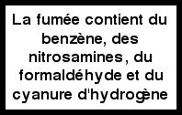 | 
Cet avertissement sanitaire sur les paquets de cigarettes sert d’abord à nous informer, pour nous émouvoir et finalement nous empêcher ou nous faire arrêter de fumer.  COGNITIVE → AFFECTIVE → CONATIVE | Les futurs avertissements sanitaires devraient d’abord chercher à nous choquer, nous effrayer…  AFFECTIVE → COGNITIVE → CONATIVE

► Exercices 3 du TD 4

La formation de l’attitude.

L’attitude est le résultat d’une interaction entre des éléments propres de chaque individu (ses caractéristiques psychologiques) et des éléments extérieurs (le milieu dans lequel il vit).

- La personnalité joue un rôle essentiel dans la formation des attitudes. Les traits de personnalités ont une influence sur nos attitudes. Par exemple, une personnalité extravertie et autonome, sera moins influençable et son attitude plus difficile à changer.
- L’influence du groupe est déterminante dans la formation des attitudes : l’individu subit, dès sa naissance, les influences de la culture de son groupe d’appartenance et de ses expériences de la vie (la socialisation). L’individu peut aussi se référer à un autre groupe (le groupe de référence) en adoptant ses comportements (vêtements, vocabulaire, style de vie) mais aussi ses attitudes.
- Le conditionnement qui est un procédé permettant d’obtenir grâce à des stimuli une réaction déterminée. Il a été mis en évidence par le physiologiste russe Pavlov en 1927, avec son expérience de la cloche et du chien. Il va déterminer l’attitude puis le comportement d’un individu. Ainsi, la publicité, par son caractère répétitif (le matraquage publicitaire), joue sur le conditionnement pour modeler l’attitude du consommateur et déclencher le comportement d’achat. En matière commerciale, les coupons de réduction conditionne le consommateur, change son attitude vis à vis d’un produit pour le faire acheter.

  - Le lien attitude-comportement

► Schéma.

1. Le comportement comme reflet de l’attitude.

Notre attitude n’est pas perçue directement par les autres. Ces derniers ne voient que le comportement qui en découle. Nos attitudes sont les moteurs de nos comportements ( paroles ou actions). Par exemple, un enfant qui n’aime pas les épinards (attitude d’aversion, de dégoût) refusera d’en manger (comportement) ou les personnes qui ont une attitude innovante, un goût pour la technologie, s’intéresseront sans doute au Wi-Fi.

Cependant, nos comportements reflètent-t-il toujours nos attitudes ? Pourquoi peut-on observer des dissonances entre les deux ?

2. Les causes des distorsions attitude-comportement.

En fait, il y a d’autres forces en jeux que l’attitude qui déterminent nos comportements.

- Les contraintes externes : contraintes politiques, économiques ou sociales qui pèse constamment sur les individus et sont difficile à rejeter. Par exemple, j’ai peur de l’avion (dimension affective), je pense que l’avion est dangereux (dimension cognitive) mais je dois aller à New York pour mon travail (dimension conative).
- Les croyances normatives : ce sont les croyances quant à l’opinion des autres sur ce qu’on devrait faire (le fameux « qu’en dira-t-on ? »). Par exemple, j’aime rire très fort ou fumer des cigarettes mais je m’abstient dans les lieux publics car cela est mal vu ou j’aime le rose mais je m’abstient d’en porter car cela fait efféminé.
- Le conformisme affectif : désir de se conformer aux sentiments de ses interlocuteurs pour ne pas les froisser. Par exemple, bien que je n’aime pas les épinards, je vais manger ceux que ma grand-mère a fait amoureusement ou bien que j’ai trouvé ce film complètement nul, je vais me ranger du côté de ma/mon copine/copain pour pouvoir sortir avec elle/lui.

Le comportement des individus dans une situation donnée dépend à la fois de leurs attitudes (facteur interne) et de la pression sociale (facteur externe).

Remarque : La distorsion entre l’attitude et les comportements constitue un enjeu considérable car elle signifie que l’on ne peut pas toujours se fier à ce que les individus disent penser ou vouloir faire. Elle rend les relations humaine plus difficiles. Connaître les origines des dissonances est essentiel pour prévoir parfaitement les comportements.

► Exercices 4 et 5 du TD 4

  - Les conséquences sur la communication interindividuelle.

D’après Porter, cinq types d’attitudes peuvent se manifester lors d’un échange entre deux individus. Chaque type d’attitude se caractérise par une forme de relation.

Fabien déclare à Clara : « En cours de sport Sylvain attire l’attention de tous : tout le monde l’admire, il n’y en a que pour lui. Ca me rend malade ». Clara lui répond (p.41).

- L’interprétation : l’individu se projète dans la situation de l’autre, traduit ses propos et lui donne les raisons qui expliqueraient sa façon d’être, de faire ou de dire. Il y a alors un risque de dépendance de l’autre, on prend en charge son problème à sa place comme s’il était incapable de le faire. Il peut y avoir à l’inverse un blocage ou un comportement d’agressivité de l’autre. Par exemple, « Ta réaction dénote un sentiment de jalousie envers Sylvain…. »
- L’évaluation : l’individu énonce un jugement positif ou négatif sur l’autre. Il y a alors les mêmes risques que précédemment. Par exemple, « Quelle agressivité ! Je trouve ton comportement pas très sympathique envers ton camarade ! ».
- Le conseil : l’individu propose des solutions ou rassure l’autre sur ce qu’il est, a fait ou dit. Il y a alors un risque de fragilisation, de surprotection de l’individu en le prenant trop en charge. Par exemple, « Tu n’as qu’à voir comment il s’y prend : tu pourrais essayer de faire comme lui… »
- Le questionnement : l’individu invite l’autre à s’exprimer en lui posant des questions. Il y a un renforcement du statut dominant de « celui qui pose les questions », qui dirige l’entretien. Par exemple, « Comment Sylvain est-il physiquement ? Se débrouille-t-il si bien que ça en sport ? ».
- La compréhension : l’individu montre ce qu’il a compris en reformulant ses propos. Il y a là un climat qui permet à l’autre de s’exprimer pleinement. Par exemple, « Tu as l’air de penser que le comportement de Sylvain te dévalorise ».

► Exercice 6 du TD 4.

Conclusion II : Nos attitudes se forgent tout le long de la vie et motivent nos comportements. Cependant, de nombreuses contraintes, nous empêchent d’agir dans le respect de ses prédispositions.

